El Arte y la Cultura en el Mundo Contemporáneo.
Profesorado en Artes Visuales
Plan N° 660 Res 0230/17 - N°411 Res 1901/09
Turno: Tarde y Noche
Prof.: Dell´Acqua Jorgelina
Mail de contacto: dellacquajorgelina@gmail.com

TRABAJO PRÁCTICO - GUERRA FRIA

Introducción:
En este trabajo práctico la cátedra propone una lectura que aporte a la descripción del panorama histórico en que se desarrollaron las producciones artístico-culturales que serán abordadas a lo largo del cursado. Dicho contexto se enmarca dentro de lo que conocemos con el nombre de Guerra Fría. Telma Luzzani, periodista argentina especialista en esta temática, nos ofrece a través de su escritura herramientas para pensar la Guerra Fría desde un enfoque latinoamericano y con proyecciones al orden internacional presente.

Consignas:

Responder a las siguientes preguntas luego de realizada la lectura del material bibliográfico:

- ¿A qué llamamos Guerra Fría?
- ¿Qué estrategias, acuerdos y alianzas se desarrollaron para la formación de los diferentes bloques (Bloque Occidental/Bloque Soviético)?
- ¿A qué se llama Estado de Bienestar? ¿Qué análisis hace la autora respecto a este tema y el contexto internacional actual?
- ¿Qué ocurría durante esos años en latinoameria? ¿Qué papel jugo Estados Unidos dentro de ese contexto?
- ¿Qué vinculaciones podes encontrar entre aquel tiempo de nuestro continente y los acontecimientos más recientes en la región? Para esta pregunta puedes utilizar artículos periodísticos de los últimos meses que refuercen dichas vinculaciones. Adjuntar al escrito

Bibliografía:
Luzzani, T. (2019). Cap 1. “¿Que fue la Guerra fría?”. En Todo lo que necesitas saber sobre guerra fría. Buenos Aires: Paidós
Cap 2. “Nuevo orden Internacional”. En Todo lo que necesitas saber sobre guerra fria. Buenos Aires: Paidós
Cap 12. “América Latina en la mira”. En Todo lo que necesitas saber sobre guerra fría. Buenos Aires: Paidós

Sugerencias de la Cátedra

Para acompañar la lectura, y de modo opcional te propongo:

- Escuchar la entrevista realizada a Telma Luzzani por Felipe Pigna en radio nacional “El escenario político internacional a más de 20 años de la Guerra Fría” en su programa Historias de nuestra historia. Para acceder a ella puedes hacerlo a través de la plataforma de Spotify (formato de podcasts) o a través de la página oficial de radio nacional, enlace: http://www.radionacional.com.ar/el-escenario-politico-internacional-a-mas-de-20-anos-de-la-guerra-fria/

- También puedes, en estos días de aislamiento en casa, mirar la película Dr. Strangelove del director Stanley Kubrick realizada en 1964. Esta obra, también conocida en los países de habla hispana como ¿Teléfono rojo? Volamos hacia Moscú, es tomada como una genial y mordaz descripción de la Guerra Fría. Para acceder a la película puedes hacerlo a través del siguiente enlace: http://gnula.nu/comedia/ver-telefono-rojo-volamos-hacia-moscu-1964-online/

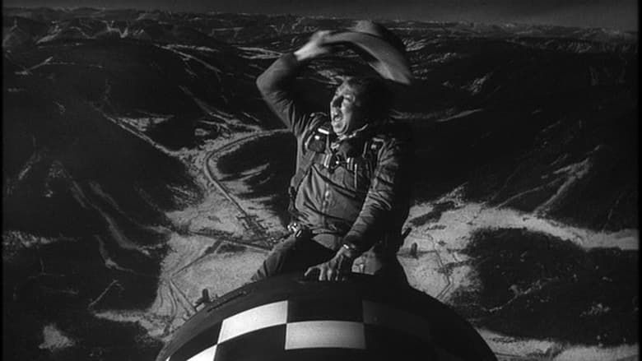

¡Nos vemos pronto!

